**EXCELENTÍSSIMO SENHOR PRESIDENTE DA CAMARA MUNICIPAL DE SUMARÉ**

**INDICO,** ao Exmo. Senhor Prefeito Municipal que determine ao setor competente providências, em caráter de urgência para realização de retirada de galho na Rua Livino Pedroso do Amaral, 46, Jardim Bandeirantes, conforme foto em anexo.

* 1. Pedido se faz urgente pois são galhos de grande porte que estão obstruindo a passagem de pedestres sobre a calçada.
  2. Sala das sessões, 15 de maio de 2024.

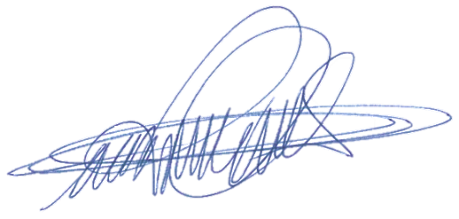

**DIGÃO**

**VEREADOR**

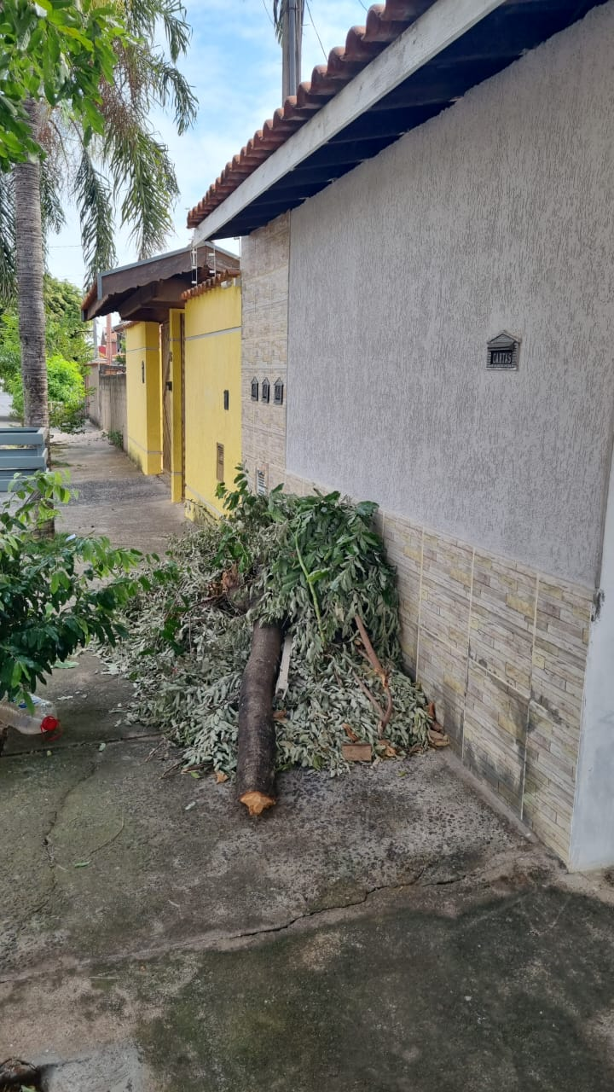



**DIGÃO**

**VEREADOR**